IZLOČALA

1. So pomembna za vzdrževanje telesnih tekočin, saj omogočajo odstranjevanje odvečnih ali škodljivih snovi.
2. SEČILA  
   - 2 ledvici  
   - 2 sečevoda  
   - sečnik / sečni mehur  
   - sečnica
3. LEDVICA – REN, NEPHROS  
   - ledvici ležita ob zadnji steni trebušne votline, nekje v višini 12 para reber. Anteriorno sta prekriti s peritonejem( serozna-trebušna mrena)  
   - je fižolaste oblike, velika 11cm  
   - zgradba :   
    - vezivna ovojnica – capsula fibrosa  
    - skorja – cortex renus  
    - sredica – medulla renis  
    - piramide  
    - čaše – calices  
    - ledvični meh – pyelom, pelvis renalis  
    - ledvična arterija  
    - ledvična vena

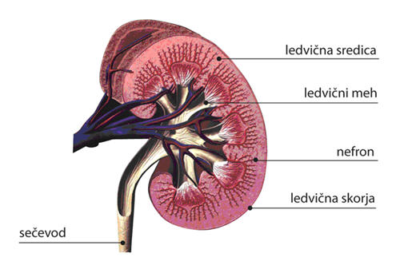

1. V ledvicah nastajajo tudi pomembni hormoni:

* Renin, ki vpliva na krčenje žilnih sten in uravnava krvni tlak
* Eritropoetin, ki pospešuje nastajanje rdečih krvnih celic v kostnem mozgu

1. NEFRON   
   - je osnovna funkcionalna in morfološka enota ledvic. Sestavljen je iz ledvičnega (Malphigijevega) telesca in ledvične cevke (ledvičnega tubula). V vsaki ledvici se nahaja okoli milijon nefronov.

V nefronu se v ledvično telesce iz krvi prefiltrira primarni seč, nato pa se v tubulnem sistemu določene snovi resorbirajo, druge pa secernirajo in na koncu nastane končni seč, ki priteče v zbiralca.

1. SEČEVOD – URETER  
   - je del sečnih izvodil, po katerem teče seč iz ledvic v sečnik. Iz ledvičnega meha vsake od obeh ledvic izhaja po eden sečevod. Sečevod je mišično izvodilo, ki lahko poganja seč s pomočjo peristaltičnega gibanja. Pri odraslem človeku v dolžino meri 25–30 cm.
2. SEČNIK / SEČNI MEHUR / VESICA URINARIA  
   - leži v mali medenici   
   - notranjost mehurja prekriva sluznica, ki je nagubana ko je prazen in gladka ko je poln
3. SEČNICA – URETHRA   
   - je izvodilo, po katerem seč odteka iz sečnega mehurja. Pri moškem v sečnico odteka tudi semenska tekočina.  
   - ženska sečnica je krajša in je samo sečno izvodilo  
   - moška sečnica pa je daljša in je sečno + spolno izvodilo

DELOVANJE SEČIL

1. Naloge ledvic  
   - izločanje odpadnih, škodljivih snovi (N)  
   - uravnavanje količine vode v telesu  
   - uravnavanje elektrolitskega ravnovesja  
   - uravnavajo pH – krvi
2. DIUREZA – izločanje seča   
   - Primarni seč nastane z glomerularno filtracijo plazme.

Vsako minuto steče iz glomerula v Bavmanovo kapsulo 125 ml primarnega seča, tega nastane na dan približno 180l.

Po sestavi je enak krvni plazmi, le brez beljakovin in krvnih telesc.

Primarni seč ali filtrat vsebuje veliko vode in v njej raztopljene:

- soli,

- glukozo,

- aminokisline,

- sečnino,

- sečno kislino.  
  
- Sekundarni seč se steka v ledvično kotanjo.

Iz nje po sečevodu v sečni mehur.

Ko se ta polni se vzdražijo živčni končiči. Mehur lahko praznimo zavestno, ker je na izhodu v sečnico krožna prečno progasta mišica.

1. DIURETIK – pospešuje izločanje urina
2. ANDIURETIK – preprečuje izločanje urina
3. MIKCIJA - je hoteno izločanje seča brez bolečin in v normalnem curku, ponavadi 4-6 krat na dan podnevi, povprečna količina je približno 1000-2000ml v 24h
4. SEČ / URIN   
   - 1.5 L / dan - kreatinin  
   - voda (95%) - mlečna kislina  
   - sečnina - ioni( Na, Cl, K,…)  
   - sečna kislina

DIHALA

1. Dihanje služi za izmenjavo plinov med telesom in zrakom
2. DIHALA  
   - nos / nasus & nosna votlina/ cavum nasi  
   - žrelo / pharynx  
   - grlo / larynx  
   - sapnik / trochlea  
   - sapnica / bronchus  
   - pljuča / res

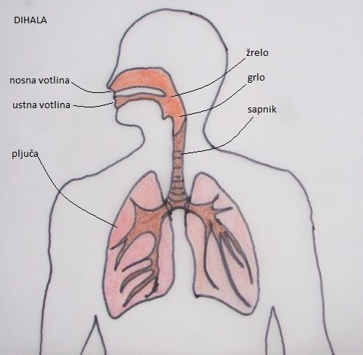

1. NOS- nasus  
   - je iz koščenega in hrustančnega ogrodja iz mišic in kože. Notranjost nosa je sestavljena iz NOSNE VOTLINE – cavum nasi ki jo po sredini deli nosni pretin.
2. NOSNA VOTLINA – cavum nasi  
   - koščeno + hrustančno ogrodje  
    strop - os ethmoidale (sitka)  
    dno – palatum durum( trdo nebo) palatum molle (mehko nebo)  
   - nosni pretin – septum nasi
3. OBNOSNE VOTLINE – sinus paranasales / paranazalni sinusi  
   - pnevmatične kosti glave : čelnica – os frontale   
    zagozdnica – os shenoidale  
    zg. čeljustnica – maxilla  
    sitka – os ethmoidale
4. SAPIŠČE – choanae  
   -
5. Vloga nosne votline   
   - zrak se prečišuje   
   - zrak se navlaži  
   - zrak se segreva  
   - na zgornji nosni školjki se nahaja čutilo za voh
6. ŽRELO – pharynx  
   - je mišični del poti, po kateri prehajata zrak in hrana.   
   - Zrak vstopa iz nosne votline v nosni del žrela nazofarinks, ustni del žrela orofarings in grlni del žrela laringofarings ter nato v grlo
7. GRLO – larynx   
   - leži med žrelom in sapnikom in ima pomembno vlogo pri govoru.   
   - lega 4 – 5 cervikalnega vretenca  
   - hrustančno ogrodje :  
    - ŠČITASTI HRUSTANEC / cartilago thyreoidea  
    - OBROČASTI HRUSTANEC / cartilago cricoidea  
    - PIRAMIDASTI HRUSTANEC / cartilago arytenoidea  
    - POKLOPEC / epiglotiis  
    - GLASILKE / plica vocalis, glotis  
    - GLASILNI RAZPOREK / rima glotidis
8. SAPNIK – trochlea   
   - izhaja iz grla navzdol, dolg je 10-12 cm in sega do 4 vretenca, tam se razdeli v 2 sapnici  
   - sapnik obdaja sluznica z migetalčnim epitelom. Epitelj je bogato prekrvavljen in oživčen z vegetativnim živčevjem. Migetalke grla se nenehno gibljejo proti grlu.
9. PLJUČA – pulmo  
   - So stožčaste oblike in ležijo nad desnim oziroma levim obokom prepone. Med desnim in levim pljučnim krilom je prostor, imenovan medpljučje (mediastinum), kjer ležijo srce, požiralnik,bezgavke, priželjc, sapnik in velike žile ter živci. Desno pljučno krilo je nižje in širše ter sestavljeno iz treh režnjev, levo pljučno krilo, ki je višje in ožje, pa poševna brazda deli v dva režnja. Vrh pljuč sega nad ključnico.

Pljuča so iz bronhialnega vejevja, pljučnih mešičkov in veziva, v katerem so krvne žile, mezgovnice in živci. Na medialni strani pljuč je lina, kjer vstopajo in izstopajo žile, mezgovnice, živci in glavni bronhus. V pljuča vstopa pljučna arterija, ki vsebuje venozno kri in se v pljučih deli podobno kot sapnica. Majhne arterije se razvejijo v kapilarni preplet, ki obdaja vsak pljučni mešiček. Kapilarna stena, ki je iz ploščatih endotelijskih celic, in ploščat epitelij pljučnega mešička omogočata izmenjavo plinov med zrakom in krvjo. Pljuča prekriva serozna mrena popljučnica ali pljučna plevra, ki je gladka in vlažna. Prsna mrena (plevra) zavije ob pljučni lini na notranjo površino prsnega koša in jo prekriva kot porebrnica, rebrna mrena ali kostalna plevra. Med pljučno in rebrno plevro je špranjast prostor, v katerem je nekaj tekočine. Ta vlaži površino pljuč, da pri dihanju gladko drsijo ob steni prsnega koša.  
Levo pljučno krilo je iz 2 režnjev desno pa iz 3 režnjev / lobusi

DELOVANJE DIHAL

1. Sestava zraka

dušik (N) -78,08%

kisik (O) - 20,95 %

žlahtni plini - 0,93 %

ogljikov dioksid - (CO2) 0,03%

in ostali plini

1. Zračni tlak je vsota parcialnih tlakov plinov ki ga sestavljajo  
     
   z višino zračni tlak pada
2. Plini difundirajo iz zraka v tekočine in se v njih porazdelijo glede na parcialni tlak. Višji je parcialni tlak več plina sprejme tekočina. Če pa količina plina v zrak pada, pada tudi parcialni tlak in plin uhaja iz tekočine v zrak.
3. LOČIMO:  
   - celično dihanje  
   - pljučno dihanje -> je dihanje s pomočjo pljuč, skozi katera človeško telo oddaja ogljikov dioksid in sprejema kisik. Pri dihanju (respiracija) razlikujemo dve fazi. Vdih (inspirij) je vsesavanje zraka v pljuča, sledi izdih (ekspirij), to je iztiskanje zraka iz pljuč
4. Frekvenca dihanja   
   - otroci imajo višjo frekvenco  
   - starejši pa nižjo frekvenco
5. Za vdih je pomembno da se C02 poveča v krvi, dihalni center deaktivira dihalne mišice. Posledica mišic je razširitev prsnega koša. Tlak pade. Vsesavanje zraka privede do izenačitve tlakov.
6. VITALNA KAPACITETA  
   Je prostornina vsega zraka, ki ga lahko izmenjamo v pljučih med največjim vdihom in največ jim izdihom. Aktivno lahko iztisnemo iz pljuč več zraka, kot ga izdihnemo med normalnim izdihom. To se dogaja takrat, ko se pogovarjamo, pojemo ali napihujemo npr. balon. Kljub temu pa tudi po globokem izdihu ostane v pljučih nekaj zraka. To je tako imenovani preostali ali rezidualni zrak, ki vedno ostane v pljučih ne glede na to, kako se trudimo z izdihom. Pri običajnem dihanju se izmenjuje med mirovanjem telesa le manjša količina zraka v pljučih. To prostornino zraka imenujemo dihalna prostornina. Ob vejih potrebah po kisiku, ob telesnih naporih, pa se aktivirajo rezervne prostornine, tako za vdih kot

za izdih. Razliko v prostornini zraka med običajnim in največjim možnim vdihom imenujemo dopolnilna prostornina ali globok vdih, prostornino zraka med običajnim in največjim možnim izdihom pa rezervna prostornina ali globok izdih.

Z vitalno kapaciteto torej merimo največjo prostornino zraka, ki ga telo lahko uporabi za izmenjavo kisika in ogljikovega dioksida. Je 7 do 10 krat veja od prostornine zraka pri običajnem dihanju med mirovanjem. Posredno je vitalna kapaciteta tudi mera za oceno elastičnosti pljuč in stene prsnega koša in skupaj z drugimi meritvami omogoča prepoznavanje bolezni in motenj v delovanju pljuč.

1. DIHALNI CENTER  
   - Inspiratorni: je prostornina zraka, ki ga lahko dodatno maksimalno vdihnemo po normalnem vdihu  
   - Ekspiratorni: je prostornina zraka, ki ga lahko maksimalno izdihnemo po

normalnem izdihu  
- Pneumotaktični : narekuje nam ritem dihanja